**2023年秋期新生开学通知**

**各位学员：**

**大家好，2023年秋期新生录取工作已经结束，欢迎你们参加国家开放大学开放教育本、专科高等学历教育，为了做好开学准备，现将有关事项通知如下：**

**一、班主任工作。我校对学生的管理实行班主任制，每期学生安排有班主任（导学教师），负责教学的组织、实施及各项管理工作，包括课程导学、教材征订、课程注册、作业收缴、费用核算、毕业证发放等工作。**

**2023秋导学教师（班主任）：卢颖 电话：61153998**

**二、学习群。我校每期建有QQ学习群，用于进行学生管理、教学组织、学习指导等各项业务工作的开展。**

**2023秋专科QQ学习群群号：737621887**

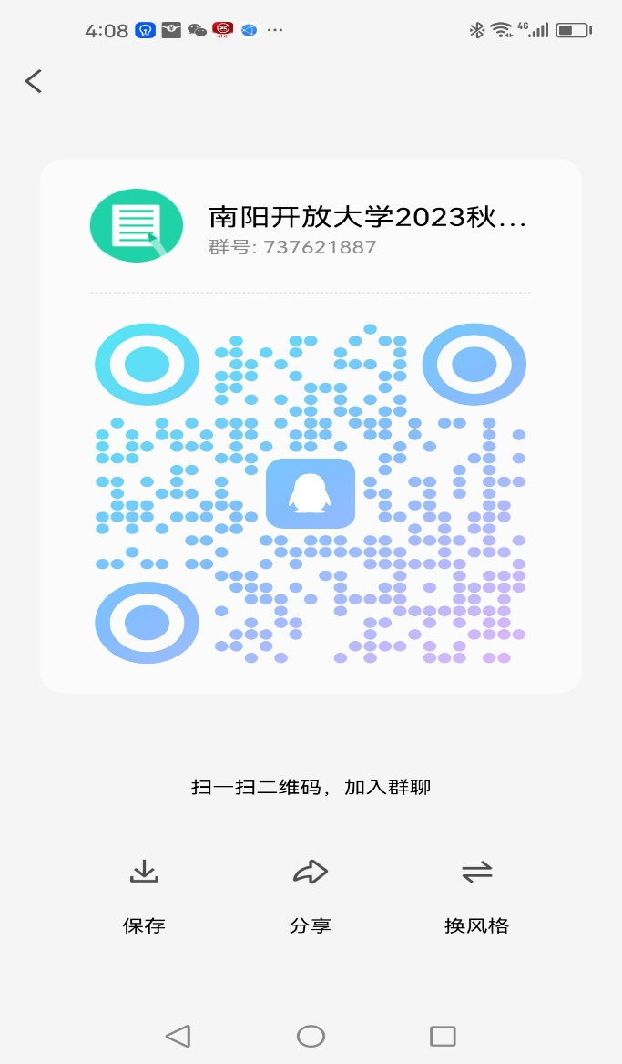

**2023秋本科QQ学习群群号：926264898**

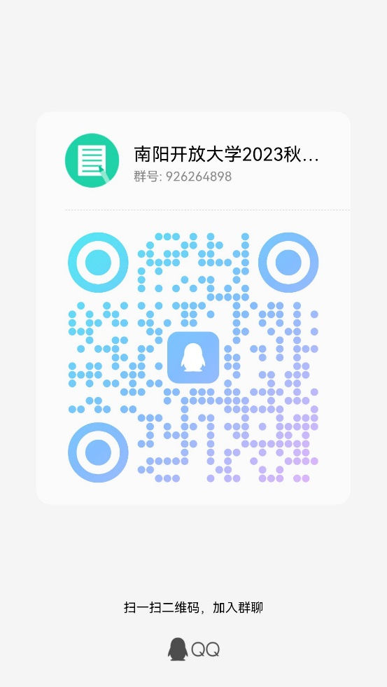

**三、加群要求。请各位学员下载安装QQ软件，按群号、或扫码加入对应的QQ群。入群后，修改群昵称为：专业+姓名，未按要求修改的，将清理出群。班主任所有通知和信息均在QQ学习群发布，请各位学员每天及时关注群内通知、信息，以免影响学习及考试。**

**根据省校课程注册进度及新生开学安排，近期我校将举行开学典礼和入学教育，具体时间，会在群内进行通知。**